Применение интерактивной карты «Страна Языкознание» на организационных этапах русского языка
Головина Анна Вячеславовна – преподаватель ФГКОУ «Пермское суворовское военное училище»

1.Аннотация
В данной работе представлена методика проведения организационных этапов (мотивации, целеполагания, рефлексии) на уроках русского языка в игровой форме с применением интерактивной карты.
Нами разработана интерактивная карта, система ее использования, разработки уроков с ее применением в 5 классе ФГКОУ «Пермское суворовское военное училище МО РФ». Интерактивная карта может быть использована преподавателями Пермского суворовского военного училища и других общеобразовательных организаций.
Принцип создания интерактивной карты может быть использован на других предметах школьного курса.
2. Ключевые слова – интерактивная карта, игра «Военный совет», лингвистика, систематизация

3.Цель, теоретическое обоснование
Учение с увлечением
Что интересно, то и полезно.
Д.Родари
Да, да, именно что интересно, потому что если неинтересно, то совершенно бесполезно как для ребенка, так и для взрослого.
Сегодня одна из самых важных проблем в образовании - это нежелание учиться. Причин этому множество. Очень часто дети не видят смысла в знаниях, не видят области применения этих знаний, плохо понимают взаимосвязь явлений и понятий предмета, смутно представляют целесообразность своей деятельности и в то же время испытывают перегруженность информацией. В силу этих и множества других причин падает интерес к учебе.
Преподаватель может изменить ситуацию, хотя и не во всех случаях. В 5-х и 6-х классах хорошей мотивацией для обучающихся является игровой вид деятельности. В этом возрасте дети еще с удовольствием выступают на концертах, слушают и сочиняют лингвистические сказки, инсценируют диалоги частей речи, соревнуются, ставят спектакли и снимают фильмы - словом, делают то, что их вводит во взрослую жизнь, но через игру.
Одна из форм нашей работы, направленная на мотивацию к уроку, это "Военный совет". Важной целью деятельности педагога ПСВУ является популяризация профессии военнослужащий, поэтому мы создаем способы, помогающие достижению этой цели. Для игры «Военный совет» и была разработана интерактивная карта.
Цель данного метода – изучить разделы языкознания, причины и взаимосвязь явлений языка и благодаря образности все это систематизировать.

- Описание
Методические особенности применения интерактивной карты
на уроках русского языка
Разработанная нами интерактивная карта может применяться на уроках русского языка на этапах мотивации, целеполагания, рефлексии для обобщения и систематизации учебного материала. При этом мы используем методический игровой прием «Военный совет»: демонстрируем на интерактивной доске карту и приглашаем обучающихся поиграть.
Урок, начинается со следующей фразы:
- Здравствуйте, товарищи суворовцы, будущие господа офицеры, приглашаю вас на военный совет. (на доске появляется ИНТЕРАКТИВНАЯ КАРТА).
Целью данного игрового приема является систематизация структурных особенности лингвистики в целом, выявление взаимосвязи разделов языкознания. Также, используя эту игру, мы ставим ближайшие цели и задачи на ряд уроков и на текущий урок в частности.
Данные уроки можно разнообразить, углублять, можно использовать идею карты для решения других педагогических задач. Также идею систематизации предмета можно применить и к другим учебным дисциплинам.
В карте использованы следующие логические связи:
- Размер и форма (пример: самостоятельные части речи – это города, служебные части речи – это деревни, междометие – это остров, т.е. не служебная и не самостоятельная часть речи).
- Цвет (пример: причастие фиолетового цвета – фиолетовый цвет получается при смешении красного (глагол) и синего (прилагательное), деепричастие оранжевого цвета – получается при смешении красного (глагол) и желтого (наречие)).
- Расположение (пример: вокруг города Предложение в области Синтаксис расположены деревни Подлежащее, Сказуемое, Определение, Дополнение, Обстоятельство; граница между Синтаксисом и Пунктуацией пунктирная, чтобы показать неразрывность двух разделов и взаимопроникновение)
Игровой прием "Военный совет"
Этот метод используем для уроков общеметодологической направленности и уроков открытия нового знания.
Урок по теме «Синтаксис», 5 кл.
Показываем пустую карту и задаем вопрос (П - преподаватель, О – обучающиеся):
П. Над каким соперником мы должны одержать победу в результате нашей работы в течение 6 лет?
О. Соперник – языкознание (ответ обучающихся).
На карте появляется название.
П. Как еще называют науку о языке, заимствованное слово?
О. Лингвистика.
На карте появляется название.
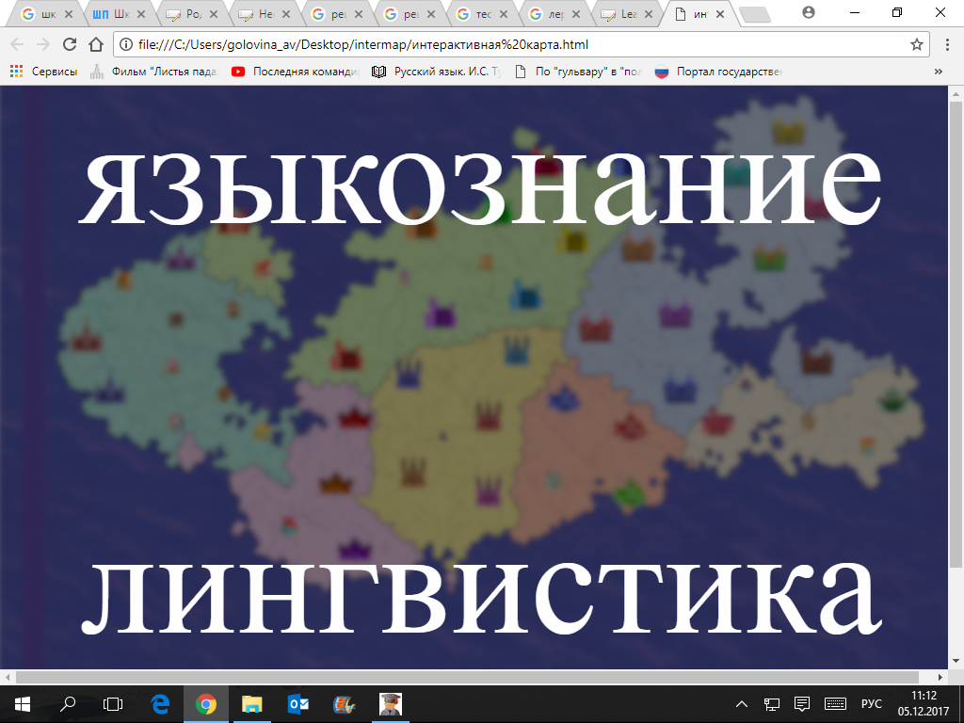
Рис. 1. Интерактивная карта: Раздел «Языкознание. Лингвистика»

П. Над какой областью этой страны мы уже одержали победу? И жители этой страны уже наши союзники?
На карте появляется название Морфология.
П. Какие города и населенные пункту стали нашими союзниками?
О. Называют самостоятельные и служебные части речи.
На карте появляются названия.
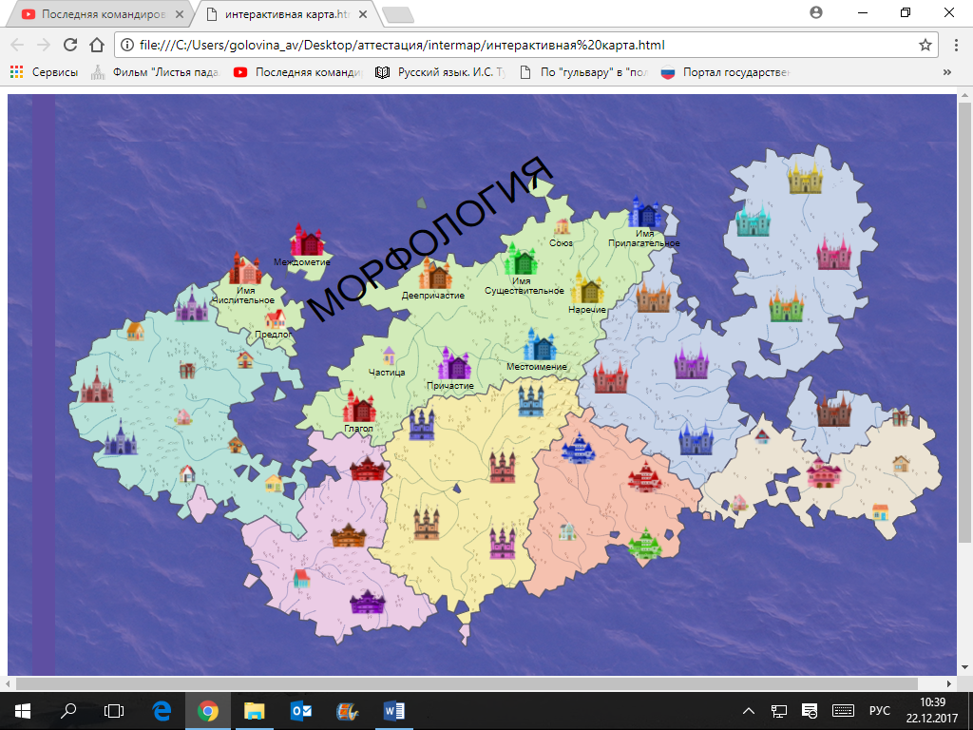
Рис. 2. Интерактивная карта: Раздел «Морфология»
П. Сегодня мы начинаем наступление на следующие области – Синтаксис и Пунктуация.
На карте появляются названия.
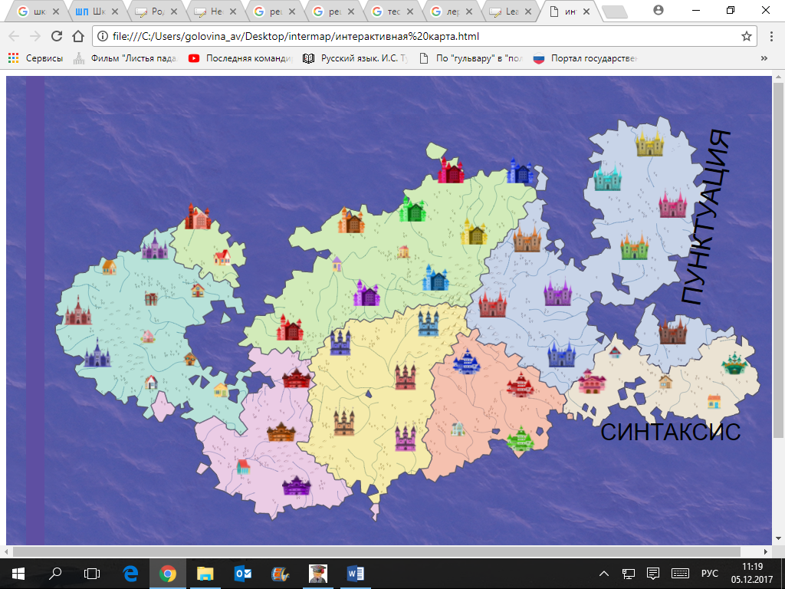
Рис. 3. Интерактивная карта: Разделы «Синтаксис» и «Пунктуация».

П. Какие вопросы у вас появились, когда вы посмотрели на карту?
О. Почему эти две области вместе? Почему они разделены пунктиром? Что такое синтаксис? Что такое пунктуация? Как они связаны? Почему одни населенные пункты большие, а другие маленькие? и пр.
П. Ответы на эти вопросы мы будем искать в течение сегодняшнего урока, это наши цели и задачи. Я дам только одну маленькую подсказку (на доске): синтаксис – с греческого syntaxis, составление; пунктуация – с латинского punctum, точка.

Список использованных источников

- Учебники «Русский язык» 5 – 9 класс/ под редакцией М.Т.Баранова, Т.А.Ладыженской, Москва: Просвещение. – 2016 год.
- LearningApps.org. URL: https://learningapps.org/ (дата обращения 05.12.2017)
- Вики словарь URL:https://ru.wiktionary.org/wiki (дата обращения 08.12.2017)
- Образовательный сайт учителя русского языка и литературы ЗахарьинойЕ.А. URL: https://saharina.ru/tests/ (дата обращения 07.12.2017)
- Педмастерство. Всероссийский электронный журнал. «Роль и место дидактических мультимедиа средств в учебном процессе, при преподавании дисциплин экономического цикла» Савченко В. А. URL: https://www.pedmasterstvo.ru/categories/19/articles/365 (дата обращения 5.12.2017).
- Педмастерство. Всероссийский электронный журнал. URL: https://www.pedmasterstvo.ru/categories (дата обращения 1.12.2017)
- Решу ЕГЭ. URL: https://rus-ege.sdamgia.ru/ (дата обращения 5.12.2017)
- Решу ОГЭ. URL: https://rus-oge.sdamgia.ru/ (дата обращения 10.09.2017)
- Ростовский (г. Ростов-на-дону) юридический институт (филиал). Интерактивные методы, формы и средства обучения (методические рекомендации).URL:https://rostov.rpamu.ru/Media/rostov/Svedenia_ob_OO/Obrazovanie/metodicheskie_rekomendacii/interaktiv.pdf (дата обращения 08.12.2017)
- Школьный ассистент. URL: http://school-assistant.ru/ (дата обращения 10.11.2017)

